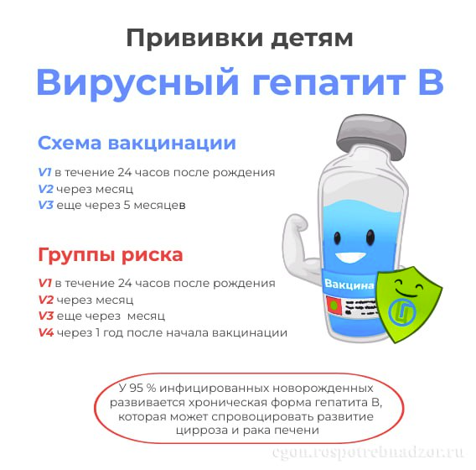
Могут ли дети заболеть гепатитом В?

Существует распространенное заблуждение, что гепатит В — это болезнь людей, ведущих «разгульный» образ жизни. Поэтому его часто ложно воспринимают как инфекцию, которой не болеют дети.

Однако реальность такова, что даже самые маленькие дети подвержены риску заражения гепатитом B.
И прогноз заболевания у них хуже, чем у взрослых.

У детей вероятность перехода острой формы гепатита В в хроническую значительно выше, чем у взрослых: у детей первого года жизни до 95%, в возрасте 1–5 лет — 20-50%, тогда как у взрослых этот показатель составляет — менее 5%. Хронический гепатит В опасен своими последствиями, такими как цирроз и рак печени.

Как же происходит заражение детей? Давайте вспомним пути передачи инфекции:
➡ Возможна вертикальная передача: от больной матери к ребенку во время беременности и родов.
➡ При несоблюдении санитарно-гигиенических норм и правил во время проведения медицинских процедур, связанных с повреждением кожных покровов или слизистых оболочек.

У «взрослых» детей появляются новые риски:
➡ Ребенок может захотеть маникюр, пирсинг или татуировку, а немедицинские процедуры с повреждением кожных покровов и слизистых оболочек несут в себе потенциальный риск заражения гепатитом В.
➡ Еще один путь передачи — половой. Ребенку стоит объяснить, что существуют различные инфекции, которые могут передаваться при половом контакте. Чтобы себя защитить, важно использовать презерватив во время любого вида полового контакта и на всем его протяжении.
➡ Существует риск заражения при тесном контакте с заболевшим и нарушении правил личной гигиены — использовании общих маникюрных принадлежностей, бритв и зубных щеток.

Ребенка любого возраста можно защитить от гепатита В! Как? Своевременно вакцинировать.
В нашей стране вакцинация от гепатита В проводится в соответствии с национальным календарем прививок.
Схема вакцинации включает введение трех доз вакцин (0-1-6):
✔ в первые 24 часа после рождения,
✔ в 1 месяц,
✔ в 6 месяцев.

Дети из групп риска (например, рожденные от инфицированных гепатитом B матерей) вакцинируются 4 раза по схеме 0-1-2-12.

Не упустите драгоценное время!

Согласие на вакцинацию в роддоме, при отсутствии установленных врачом медицинских противопоказаний, — это важнейший шаг к защите здоровья вашего малыша.
Не волнуйтесь, иммунная система новорожденного без труда справляется с вакциной. Их иммунная система не так «слаба», как может показаться. После рождения ребенок встречается с большим количеством неизвестных чужеродных веществ, с которыми он ранее не сталкивался. Они попадают к нему через кожу, вдыхаемый воздух, с молоком матери. Все дети успешно справляются со множеством новых внешних факторов.

Гепатит В — крайне заразное заболевание.
⏰ Передача вируса гепатита В возможна даже при отсутствии на предметах видимых загрязнений, поскольку для заражения достаточно 0,0000001 мл сыворотки, содержащей вирус.

А если у читающих взрослых возник вопрос: «Привит ли я?»
✍ Стоит проверить свой прививочный сертификат. Если данных о трехкратной вакцинации от гепатита B нет, обратитесь к врачу. Все взрослые до 55 лет могут вакцинироваться от гепатита В в рамках программы ОМС.

